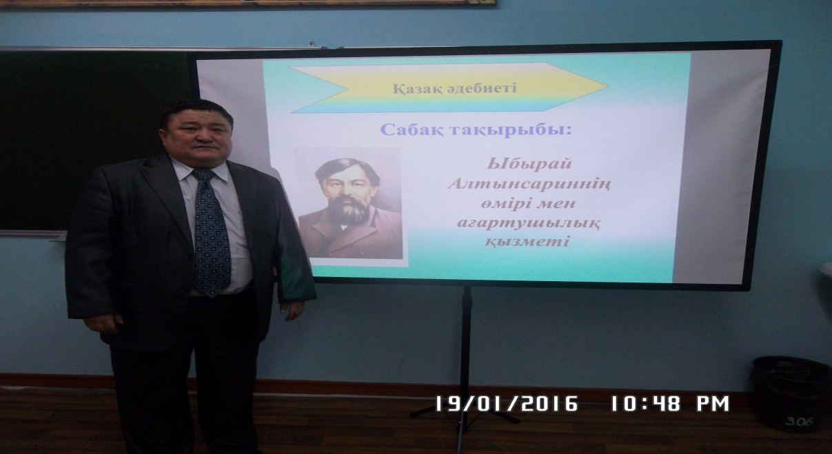**Солтан Алтай,**

Қазақ мектеп-гимназиясының

қазақ тілі мен әдебиеті пәнінің

мұғалімі,

СҚО, Петропавл қаласы

**Мағжан Жұмабаев. «От» өлеңі**

|  |  |  |  |  |
| --- | --- | --- | --- | --- |
| **Пәні: Қазақ әдебиеті**  **Сыныбы: 9** | | | | |
| **Мақсаты** | | | М.Жұмабаевтың «От» өлеңін талдау;  Мағжан Жұмабаевтың «От» өлеңінің тақырыптық-идеялық негізін оқушыларға түсіндіру.  Кеңес өкіметінің жетпіс жылдық билігі тұсында қазақ әдебиетінің тарихынан жазықсыз сызылып тасталған тұлғалардың бірі – Мағжан Жұмабаев. Талантты ақынның есімі де, маржан жырлары да бұл кезеңде идеологиялық қудалауға ұшырады. Азат өмірді, халқының тәуелсіз ел болған қалпын көруге ұмтылған, сол жолда білегіндегі күшімен де, жүрегіндегі жырымен де күресіп өткен қайраткер ақынның тағдыры аса күрделі белестерді бастан кешірді. | |
| **Күтілетін**  **нәтижелер** | | | * Халқының тәуелсіздігі жолында үлкен күрестің ақиқатын ашуға үйренеді. «От» өлеңінің идеясын ашып, мазмұнын түсінеді; * топпен жұмыс жасауға үйренеді; * сабақта белсенділігі артады; * шығармашылық  қабілеті танылады. | |
| **Сабақтың түрі** | | | Жаңа білімді меңгерту | |
| **Пәнаралық байланыс** | | | тарих, музыка, өзін-өзі тану | |
| **Қолданылатын әдістер** | | | Түсіндірмелі – көрнекілік, баяндау, ішінара іздендіру,  «түсініктеме күнделігі», «Еркін жазу» стратегиялары | |
| **Көрнекі құралдар** | | | Оқулық, жұмыс дәптері, компьютер, слайдтар, карточкалар, ватман, стикер, маркер т.б. | |
| **Сабақтың барысы:** | | | | |
| **Сабақ**  **кезеңдері** | | **уақыт:** |  | |
| **Кіріспе** | | **1 мин**  **3 мин** | **Мұғалім әрекеті** | **Оқушы әрекеті** |
| **Тұсаукесер** | | 2 мин | **Ұйымдастыру**  **Топқа бөлу.**  Шаттық шеңберіне тұрып, топтарға бөлу.  **Психологиялық ахуал туғызу.**  Мұғалім оқушыларға бір-біріне тілек айтқызады:  Кәне, достар, тұрайық.  Шеңберімізді құрайық.  Жақсы-жақсы тілектер  Бір-бірімізге сыйлайық!  **2.Үй тапсырмасын тексеру.**  Оқушылардың өткен білімдерін тексеру үшін, семантикалық картамен жұмыс. Жауап парағы арқылы көршіңді тексер.  **Қосымша №1. Семантикалық карта.** | Мұғаліммен амандасып, топтарға бөлінеді.  Оқушылар қол ұстасып, бір-біріне жақсы тілектер білдіреді: «Бүгін мен саған сәттілік тілеймін, бес ал, жақсы жауап бер». |
| **Негізгі бөлім**  **Білу** | | **5 минут** | - «От» өлеңінің тақырыбы. *(Өршіл ақынды ұлтымыздың, жұртымыздың тағдыры, болашағы қатты толғандырады. Өлең тақырыбы – қазақ халқының рухын ояту).* Өлең мақсаты сол үмітті, сол тілекті өз халқына жеткізу.  «Күннен туған баламын,  Жарқыраймын, жанамын.  Күнге ғана бағынам.  Өзім – күнмін, өзім – от»- дей келе, Мағжан Жұмабаев қазақ халқы алдына үлкен міндет қойып отыр. | Оқушылар жұппен бір-бірін жауап парағы арқылы тексеріп, бағалайды.  Критерийлер:  «5»- 0 қате  «4» - 1 қате  «3»- 2-3 қате |
| **Түсіну** | | **5 мин** | Жалын, «көзінде оты бар», алау, сәуле, үміт | Бір оқушы тақтаға шығып |
| **Қолдану** | | **5 мин** | Өлеңнің мазмұнын ашу. | Оқушылар топ болып тапсырманы орындайды, ойын еркін жеткізеді, тақырыпты түсінеді. Топтағы бір оқушы өз тобына өлеңнің мазмұнын түсіндіреді. |
| **Сергіту сәті** | | **2 мин** | **Мағжан өлеңдерін кезекпен оқу.** | Оқушылар кезек-кезек 1 шумақтан өлең оқиды. |
| **Талдау** | | **5 мин** | Әр шумақтағы «От» сөзінің мағынасын ашу.  «**Жұпта талқылау**» стратегиясы бойынша | Талдаған |
| **Жинақтау** | | **8 мин** | Мақсаты:  Оқушының қиялдау дағдыларын жетілдіру.  «Мен қандай баламын?» ойыны  «Ойтолғаныс» кезеңі  «Бес жолды» өлең құрастыру.  **Қосымша № 3** | Бұл ойынды ойнату арқылы оқушылар өлеңнен өздеріне қатысты жолдарды тауып, талдайды.  Синквейн құрастырады.  1. Зат есім  2. Екі сын есім  3. Синоним  4. Төрт етістік  5. Сөйлем құрау |
| **Қорытынды**  **Рефлексия** | | **6 мин** | Мақсаты: Өз ойларын постер жасау арқылы жеткізеді. | Оқушылар постер топпен құрастырады, ортаға шығып қорғайды.  Оқушылар топ ішінде көшбасшы бағалайды. |
| **Үйге тапсырма** | | **1мин** | 1.Осы тақырыптағы басқа ақындардың өлеңдерін негізге ала отырып, Венн диаграмма құрастыру. | 1. Мағжан Жұмабаевтың «От» өлеңін Жұбан Молдағалиевтің «**Біз жеңеміз**» өлеңімен салыстырады. Мұғалімнің көмегімен оқушылар орындайды (ауызша айтып, тақтаға жазады)  **Қосымша №5**  2. Стикерге өз ойларын жазып, плакатқа іледі. |
| **Бағалау** | **2 мин** | |  | Оқушылар күнделіктеріне жазып алады. |

**Бағалау парағы:**

|  |  |  |  |  |  |  |
| --- | --- | --- | --- | --- | --- | --- |
| **Оқушылардың**  **аты жөні** | **Үй тапсырмасы**  **(Білу)** | **Түсіну** | **Қолдану** | **Талдау** | **Жинақтау** | **Мұғалімнің қорытынды бағасы** |
|  |  |  |  |  |  |  |
|  |  |  |  |  |  |  |
|  |  |  |  |  |  |  |

**Белсенділігі: «5» - 5 ұпай, «4» - 4 ұпай,« 3» - 3 ұпай**

1. Жаңа тақырыпқа шығу - 1 ұпай

2. Мәтінмен жұмыс жасау - 1ұпай

3. Сәйкестендіру - 1ұпай

4. Шашылған тіркесті жинау - 1 ұпай

5. «Карусель» ойынына қатысу - 1 ұпай

**Қосымша №1**

|  |  |  |  |  |  |  |  |  |  |
| --- | --- | --- | --- | --- | --- | --- | --- | --- | --- |
|  | Туған жер өлеңі | Көкшетау поэмасы | Батыр Баян дастаны | 1893-1938  өмір сүрген | 1889-1931  Жж. | Менің атымды осы балам шығарады. Кімді айтқан? | Пайғамбар ақын | Алаш ұран | Бекен кімнің әкесі |
| Сұлтанмахмұт Торайғыров |  |  |  |  |  |  |  |  |  |
| Жүсіпбек Аймауытов |  |  |  |  |  |  |  |  |  |
| Сәкен Сейфуллин |  |  |  |  |  |  |  |  |  |
| Мағжан Жұмабаев |  |  |  |  |  |  |  |  |  |

**Жауап кілті**

|  |  |  |  |  |  |  |  |  |  |
| --- | --- | --- | --- | --- | --- | --- | --- | --- | --- |
|  | Туған жер өлеңі | Көкшетау поэмасы | Батыр Баян дастаны | 1893-1938  өмір сүрген | 1889-1931  Жж. | Менің атымды осы балам шығарады. Кімді айтқан? | Пайғамбар ақын | Алаш ұран | Бекен кімнің әкесі |
| Сұлтанмахмұт Торайғыров |  |  |  |  |  |  |  | + |  |
| Жүсіпбек Аймауытов |  |  |  |  | + |  |  |  |  |
| Сәкен Сейфуллин |  | + |  |  |  |  |  |  |  |
| Мағжан Жұмабаев | + |  | + | + |  | + | + |  | + |

**Қосымша № 1.**

**1-топ**

Қорғауға елді кім шықпас,

Аттанды қалам, далам да.

Кәрі дүние килікті,

Жайнаған біздің заманға.

**2-топ**

Адырға шығар деген бар,

Асыққан аң адалға.

Ата жаумен айқастық,

Майдандасқан алаңда.

**3-топ**

Жас өмірдің жайқалған

Жұлғызбай жалғыз жапырағын,

Жайпайық деп жауларды

Жар салды жырау жаранға

**Қосымша № 3**

Синквейн: бес жолды өлеңнің үлгісі:

Соғыс

Қанды соғыс.

Қанды соғыс келді.

Қандай қанды соғыс келді.

Соғыс.

**Қосымша №4**

Жұбан Молдағалиев

**Біз жеңеміз**

Жатқанда отан жері отқа жанып,

Тұрғанда туысқандар жауда қалып,

Жеңбесек, жойқын қайрат шығармасақ,

Жігіттің неге жүрміз атын алып?

Жеңеміз! Жеңіс - совет адамы аты.

Біздерміз азат етер адамзаты.

Сенемін Партияма, ер халқыма,

Қандай күш бұл дүниеден одан артты?!

**Қосымша №5**

|  |  |  |
| --- | --- | --- |
| М. Жұмабаев «От» өлеңі | Ортақ қасиет | Сұлтанмахмұт Торайғыров |
| Мен отпын, рухым биік | Ар мен рухты биік қою. Біреуі от арқылы, біреуі күн арқылы халықтың санасын ояту | Қараңғылықтың көгінде күндей жарқырап, қараңғы қазақтың көзін ашамын. |